Programmi gratuiti per la lettura dei libri digitali
Balabolka è un programma freeware (gratuito) di "screen reader" che legge testi di documenti o in finestre di Windows e li riproduce con voce sintetizzata attraverso gli altoparlanti del computer. Può leggere testi di documenti DOC, RTF, PDF, HTML, il contenuto degli Appunti di Windows e testi scritti direttamente dall’utente nella finestra di lavoro. Durante la lettura si può cambiare la velocità e l’intonazione della voce ascoltata. Il testo letto può essere registrato in file WAV o MP3, per ascoltarlo anche con lettori audio in mobilità. Per funzionare utilizza i motori linguistici SAPI (Speech API) di Microsoft, dei quali in Windows potrebbero essere presenti solo quelli in inglese. Per evitare letture poco comprensibili, è preferibile installare i motori linguistici nella propria lingua. Nel sito del produttore, sono presenti diversi collegamenti a moduli di motori vocali in diverse lingue.
DSpeech è un programma in grado di leggere ad alta voce il testo scritto e di scegliere le frasi da pronunciare a seconda delle risposte vocali dell'utente. E' progettato specificamente per fornire in maniera rapida e diretta le funzioni di maggiore utilità pratica che si richiedono ai programmi di questo tipo, mantenendo al contempo al minimo l'invasività e il consumo di risorse (non si installa, non si integra nel sistema, è "leggerissimo", si avvia in un attimo e non scrive niente nel registro).

Programmi gratuiti per l'utilizzo con i libri digitali per la costruzione di mappe
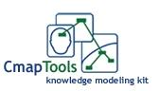
CMAP è un programma Open Source multipiattaforma per progettare “learning object” specifico per l’elaborazione di mappe concettuali, che può essere utilizzato per realizzare anche altre rappresentazioni delle conoscenza. Sviluppato in Java dall'Institute for Human and Machine Cognition della Cornell University of West Florida, è distribuito gratuitamente dal sito produttore nella sezione downloads http://cmap.ihmc.us/download/ per sistemi Windows, Mac OSX, Linux e Solaris. Rende rapida la realizzazione di mappe concettuali anche complesse ed offre anhe strumenti di razionalizzazione e rappresentazione delle idee molto avanzati, con modalità di personalizzazione grafica funzionali per mappe altamente funzionali e allo stesso tempo gradevoli e di immediata lettura. L'ambiente richiede una certa pratica per impiegarlo nel modo migliore con tutte le funzioni fondamentali, poiché l'interfaccia non è di immediata comprensione. Le ultime versioni del software consentono di integrare file e documentazione nelle mappe, trascinandoli semplicemente con il mouse: è possibile creare collegamenti tra mappe e di condividerle attraverso archivi on line. E' scaricabile gratuitamente per fini educativi, per selezionare la lingua italiana cliccare su "Modifica o Edit" "Preferenze".

Freemind è un editor per mappe mentali leggero e veloce. Non ha grandi pretese neanche in termini di spazio; infatti, una volta installato, occupa circa 10 Mb nel disco fisso. E’ Open source e gratuito, liberamente scaricabile dal sito degli autori. Per stessa ammissione dei programmatori, Freemind non è un software per mappe mentali nel senso stretto del termine, così come è stato teorizzato dallo psicologo inglese Tony Buzan intorno al 1960. Nonostante questo aspetto, rimane il grande interesse per l’applicazione che, oltretutto, permette di gestire alcune operazioni molto utili. Come, ad esempio, inserire collegamenti nei vari nodi, esportare la mappa in formato HTML, modificare l’aspetto dei nodi con disegni e colori vari, e tante altre cose. (Recensione lucapierfederici.it).

Programmi gratuiti con correttore ortografico per scrivere documenti, fogli di calcolo, presentazioni...
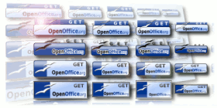Per poter correggere ortograficamente e sintatticamente i testi scritti, possiamo usare un programma di videoscrittura con la correzione ortografica. Tralasciando i programmi Office di carattere proprietario possiamo consigliare il programma free "Open Office", è in italiano, è notevolmente evoluto e la correzione è buona. Open Office è un pacchetto che comprende diversi programmi: videoscrittura, creazione di tabelle, creazione di presentazioni, disegno, database, sia per programmi Windows, che Linux, o Mac. Lo potete scaricare dal sito http://it.openoffice.org/download/2.2.1/index.html
Inoltre, l’ultimo progetto OpenOffice riguarda il Facilitoffice nuovo software che si propone di rendere maggiormente accessibili agli studenti con disabilità cognitive, sensoriali, neuromotorie e difficoltà di apprendimento, i programmi per videoscrittura e presentazione più diffusi – cioè quelli che troviamo in Microsoft Office e OpenOffice – per migliorare l’autonomia nel lavoro scolastico http://www.facilitoffice.org/j/ con i video tutorial http://www.facilitoffice.org/j/microsoft-office-word/installazione
e il PDF http://www.facilitoffice.org/pdf/manuale_utente_facilitoffice.pdf

Programmi gratuiti per la scuola
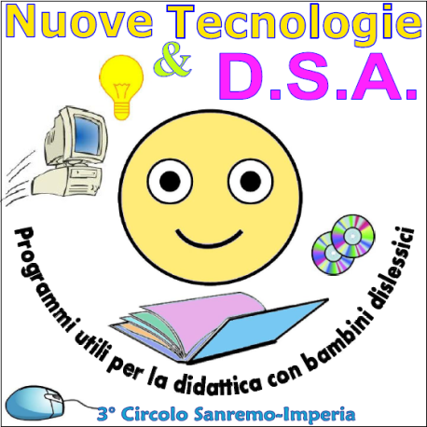Di notevole interesse una raccolta di programmi utili per la didattica con alunni dislessici, realizzata dal 3° circolo di San Remo (Imperia) a cura di Antonella Pulvirenti, insegnante e socia. Il cd si intitola "Nuove tecnologie & DSA", raccoglie programmi liberamente utilizzabili, distribuiti sotto Licenza Creative Commons, per la scuola materna ed elementare. Ogni sezione ha una raccolta di programmi di potenziamento delle abilità, della motivazione, con sussidi per verifiche. Da vedere e scaricare!
- Di notevole interesse i programmi liberi scaricabili dal sito http://www.ivana.it/ dell'insegnante Ivana Sacchi. Sono programmi per la scuola primaria e secondaria di primo grado e per alunni con difficoltà specifiche.
- Progetto "Visual Basic Scuola" nato e cresciuto nelle scuole e tra gli insegnanti; si rivolge soprattutto coloro che operano in ambito educativo e che sono, a vario titolo, interessati ad un uso "attivo" delle nuove tecnologie dell'educazione. Da alcuni anni VBSCUOLA.IT ospita anche una sezione dedicata ai libri elettronici creati con MS Reader. Il sito favorisce e stimola lo scambio di esperienze e materiali didattici senza fini commerciali. http://vbscuola.it

Servizi gratuiti su Internet
Liber Liber, nota per il progetto di biblioteca telematica accessibile gratuitamente (progetto Manuzio) e per l'archivio musicale (LiberMusica), è una o.n.l.u.s. (organizzazione non lucrativa di utilità sociale) che ha come obiettivo la promozione di ogni espressione artistica e intellettuale. In particolare, Liber Liber si propone di favorire l'utilizzazione consapevole delle tecnologie informatiche in campo umanistico e di avvicinare la cultura umanistica e quella scientifica, (...) nelle pagine del sito potete trovare audiolibri ed ebook in diversi formati, divisi in ordine alfabetico per autore ed argomento.
- Altro sussidio utile può essere la consultazione in Rete dell'enciclopedia libera Wikipedia, attualmente contiene 213.474 voci. La trovate all'indirizzo: p://it.wikipedia.org/wiki
- Per scaricare un video da You Tube senza dover installare un downloader (programma apposito) nel pc http://keepvid.com/

Inoltre un componente aggiuntivo per inserire simboli matematici, calcoli, espressioni e charts in Word con Microsoft Mathematics Add
http://www.microsoft.com/downloads/details.aspx?displaylang=en&FamilyID=ca620c50-1a56-49d2-90bd-b2e505b3bf09

